МИНИСТЕРСТВО ЦИФРОВОГО РАЗВИТИЯ, СВЯЗИ И МАССОВЫХ КОММУНИКАЦИЙ РОССИЙСКОЙ ФЕДЕРАЦИИ
Ордена Трудового Красного Знамени федеральное государственное бюджетное образовательное учреждение высшего образования
«Московский технический университет связи и информатики»

Кафедра Программная инженерия

ОТЧЕТ
по самостоятельной работе №4
по дисциплине «Основы DevOps»

Тема
«Создание CI пайпланов в Jenkins»

Выполнил: студент группы БВТ2402
Аралушкин Максим Дмитриевич

Проверил: Тимчук А.В.

Москва, 2026
Цель работы
В данной работе мы познакомимся со способом создания CI пайпланов в Jenkins на языке Groovy.
Ход работы
Сносим файл .gitlab-ci.yml от предыдущей самостоятельной работы, чтоб осталась только одна система CI. Настраиваем Jenkins и создаём токен. Разрешаем интеграцию через Jenkins и проверяем работу:
Пишем скрипт для CI Jenkins:
pipeline {
agent {
docker {
image 'python:3.14.4'
}
}
environment {
HOME = "${env.WORKSPACE}@tmp"
BIN_PATH = "${HOME}/.local/bin/"
}
stages {
stage('Git Clone') {
steps {
git changelog: false, url: 'http://gitlab.devops.ru/Maxvolk15/lab2_calc.git'
}
}
stage('Prepare') {
steps {
sh 'python --version'
sh 'pip install virtualenv'
sh "${BIN_PATH}virtualenv venv"
sh 'bash -c "source venv/bin/activate"'
sh 'pip install -r requirements.txt'
}
}
stage('Test') {
steps{
sh 'python -m pytest ./tests'
sh "${BIN_PATH}flake8 ."
sh "${BIN_PATH}mypy ."
}
}
}
}
Проверяем сборку:
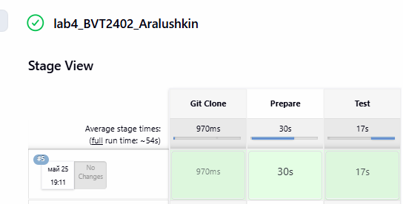

Добавляем Jenksinsfile:
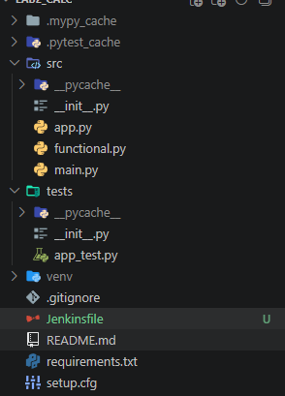

Запушили изменения и Jenkins сам начал сборку:
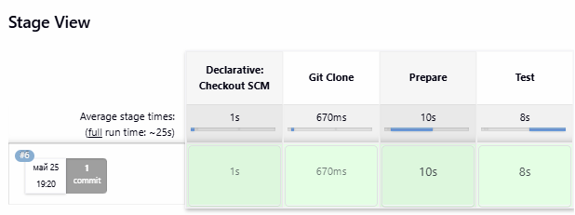
Всё прекрасно работает

Вывод
В ходе выполнения данной самостоятельной работы я познакомился со способом создания CI пайпланов в Jenkins на языке Groovy.

